辽宁工程技术大学
网络工程项目综合实训报告

教学单位 软件学院
专 业 网络工程
班 级 网络12-2
学生姓名 贾志鹏
学 号 1220020205
指导教师 李婕娜

1 实训目的
根据企业对人才的具体需求，针对软件学院网络工程的应届毕业生，开展以大型网络工程综合实践为目的的实战训练，有效提升学生的网络工程项目实战能力和适应市场的能力，最终实现学生比较理想的就业率和就业质量。通过大型网络工程项目综合实践训练，每位学生能够比较熟练地掌握大中型网络的规划、组建和配置；通过大型网络工程项目综合实践训练，每位学生能够比较熟练地掌握网络安全的配置，参加过网络设备的安全配置和测试训练。通过大型网络工程项目综合实践训练，每位学生能够比较熟练地掌握网络软件的开发和测试，参加过至少一个网络软件项目的应用开发过程的实践。

2 实训时间和地点
（1）实训时间：2015年11月16月~2016年1月22日
（2）实训地点：北京金源万博有限公司
3 实训单位简介
北京金源万博科技有限公司成立于2007年，总部位于北京，面向国内企业级客户提供高附加值的IT技术及业务流程外包服务及在职员工进行技术培训，公司长期致力于行业应用的研究，在银行、互联网、电力、通讯等领域具备完善的IT解决方案。成立9年来，北京金源万博了几千名IT从业人员，很多就职于世界500强，国内知名IT企业。北京金源万博注重实训，，0元入学，高薪就业!金源万博定制化培训服务旨在协助企业将人才发展工作与企业发展战略紧密结合，利用专业化、系统化的人才培养模式全面提升员工的实际操作技能。自2007年开始，八年来金源万博始终坚持为创业企业提供科学的管理知识和实用技能培训，丰富的课程设置、务实的培训内容使金源万博的培训课程成长为品牌化的“高新企业联盟”，逐渐固定的时间、地点使其早已成为企业培训学习的不二选择。面向的客户有：百度、搜狐、新浪、阿里巴巴、腾讯、中国移动、中国联通、联想、中粮集团、中标集团、Hp中国、中软国际、凤凰网、当当网、方正集团、国家电网、神州数码、网易、Intel、用友、巨人网络、世纪佳缘等多家大型企业，并且成为提供高级企业定制化培训的优秀技术培训服务供应商。
4 实训内容
4.1 实训期间完成的学习任务
- Linux系统与相关服务
- 课程简介
Linux的学习课程主要是对Linux系统的熟悉与运用，能够用于开发，并掌握一些基础的服务。Linux是一套免费使用和自由传播的类Unix操作系统，是一个基于POSIX和UNIX的多用户、多任务、支持多线程和多CPU的操作系统。它能运行主要的UNIX工具软件、应用程序和网络协议。它支持32位和64位硬件。Linux继承了Unix以网络为核心的设计思想，是一个性能稳定的多用户网络操作系统。
Linux操作系统诞生于1991 年10 月5 日（这是第一次正式向外公布时间）。Linux存在着许多不同的Linux版本，但它们都使用了Linux内核。Linux可安装在各种计算机硬件设备中，比如手机、平板电脑、路由器、视频游戏控制台、台式计算机、大型机和超级计算机。
- 学习内容
Linux基础——文件系统及简单命令
.文件系统
1.ls 文
2.根目录（文件存储位置按类分
.基本命令
文件
1.创建文件
touch [文件名]
2.创建文件夹
mkdir [文件夹名] ##注：基本用法同创建文件
3.删除
rmdir [文件夹名] 删除空文件夹
rm -rf [文件（夹）名] 直接删除文件
4.复制
cp [源文件] [目的路径]
5.移动
mv [源文件] [目的路径]
6.软连接
ln -s [文件] [路径] ##注：cp注意相对路径和绝对路径
7.硬链接
ln [文件] [路径] ==cp -l 硬链接不可跨分区，不可用于目录
8.索引节点
路径，大小，权限，日期 ##注：索引不可跨分区 9.通配符
* ：匹配所有
？：匹配所有，仅一个字符
Linux基础——权限与用户
权限
1.结构（11位）
2.修改权限
chmod u/g/o/a +/-/= 权限 [文件]
3.特殊权限
4.facl
5.attr
用户与权限
- 添加用户2.uid 3.组 4.切换用户 5.修改用户密码 6.vim（vimtutor）
7.删除用户8.添加组9.删除组 10.修改拥有者及组
文本处理
1.查看文本
cat more less head/tail grep sort cut awk
wc [文件] ：统计行数，单词数，字符数
diff [文件] [文件]：显示文件不同
2.符号
| 管道符 ； 再命令
Linux基础——系统
脚本（bash shell）
1.变量申明
a=1（区分大小写）
2.for循环
3.if
3.退出
4.变量
计划任务
1.at
2.crontab
3.anacrontab
进程管理
1.查看进程
Top ps
2.结束进程
3.nohup
nohup [命令] ：使命令不依赖终端
4.启动暂停
bg [号] ：后台运行
5.后台运行
[命令] &
4.jobs
查看当前窗口后台进程
5.fg
fg [号] ：从后台调至前台并运行
6.who/w
查看登陆用户
- last 查看近期登录用户
LVM（逻辑卷）
1.create，display，remove，extend，reduce
2.分区扩容缩小
3.snapshot（快照）
4.swap
4.iso
5.quota分区配额
- Python语言
- 课程简介
Python（英国发音：/ˈpaɪθən/ 美国发音：/ˈpaɪθɑːn/）, 是一种面向对象、解释型计算机程序设计语言，由Guido van Rossum于1989年发明，第一个公开发行版发行于1991年。
Python是纯粹的自由软件， 源代码和解释器CPython遵循 GPL(GNU General Public License)协议[1] 。
Python语法简洁清晰，特色之一是强制用空白符(white space)作为语句缩进。
Python具有丰富和强大的库。它常被昵称为胶水语言，能够把用其他语言制作的各种模块（尤其是C/C++）很轻松地联结在一起。常见的一种应用情形是，使用Python快速生成程序的原型（有时甚至是程序的最终界面），然后对其中有特别要求的部分，用更合适的语言改写，比如3D游戏中的图形渲染模块，性能要求特别高，就可以用C/C++重写，而后封装为Python可以调用的扩展类库。需要注意的是在您使用扩展类库时可能需要考虑平台问题，某些可能不提供跨平台的实现。
- 学习内容
第一章 什么是Python？
1.Python语言的发展
2.Python语言优势
3.Python应用范围
4.Python与开发
5.为什么学Python？
6.Python语言特点
第二章 Python安装与环境
1.Python版本
常用版本python2.7
- Python安装
下载地址 http://www.python.org/download
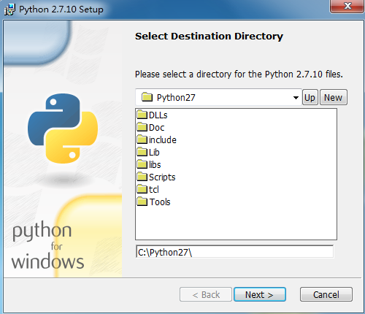
图2.1 Windows python安装示意图
3.Python idle
Windows 视窗化交互式工具
- Python环境变量配置
5.python虚拟环境
系统中开发有很多依赖和冲突问题，使用virtualenv
- python数字、运算、变量
1.python数字
2.python运算符
3.python变量 弱变量
第四章 python字符串
python字符串是用单引号，双引号或者三个单引号，三个双引号包含的任意数据对象，python内置数据对象，支持索引，python字符串每一个对象称之为元素，每一个元素有相对的索引，索引默认从0开始（-1从最后一个开始），迭代就是可循环或者可遍历，不可变。
- 列表与元组
Python列表是Python内置的数据对象，使用中括号([])包裹，每个元素以逗号（,）分割，元素可以是任何的数据对象，列表支持嵌套，列表是有序序列，列表可变，列表是Python常用的数据对象。
- 列表方法
l1.append（） //添加元素，添加到最后（-1号索引），一次只能添加一个元素
l1.extend（"xyz"） //将"xyz"拆分成单个元素添加到后面
l1.insert（索引号，内容） //指定位置插入
l1.remove（内容） //删除已知元素，内容必须为已知元素
l1.sort（） //排序，s.sort(reverse=true)反排序
l1.count（） //统计个数
l1.index（） //查看元素索引号值
l1.pop（索引） //弹出索引（默认-1号索引）位置内容，并返回其内容值
l1.reverse（） //使原列表元素位置颠倒
元组是Python内置的数据对象，通常用于系统输入，系统传递参数等用途
元组是一个不可变的对象，支持索引，支持分片，元组的方法很少，方法使用与列表完全相同。
- python字典及操作方法
1.python字典
2.python 字典定义Python字典是用大括号"{}"包含，以逗号","分割键值对，键和值之间用冒号":"分割，字典是可以嵌套，字典的键通常情况下都是以数字或者字符串组成，值可以是任意的数据对象。
3.字典方法
Dict.clear将字典内的数据清空，保留空字典
dict.fromkeys
d.has_key 成员关系检查
d.pop根据用具提供的字典的键，删除键值对
d.keys d.value列出字典中键和值
dict.get通过键取值
dict.items字典的所有的键与值对应组成元组，以列表对象返回
dict.popitem是随机的删除字典的键值对
dict.update方法是更新字典内容
dict.copy产生字典的副本
- python语句
1.print 语句
2.import 语句
3.赋值语句
第八章 条件判断
1.字符串对象判断
2.成员关系判断
3.判断操作符
4.布尔变量
5.Python逻辑判断
6.空对象判断
第九章: Python流程控制及循环控制
1.Python语句语法
Python语句没有括号分割和包裹，python的语句都是使用缩进的方式进行区分
同等语句块视为同级语句，缩进可以使用连续的几个空格或者tab键来区分，同级语句缩进要对等，Python中的复合语句，都需要有缩进?复合语句一般在语句的后面通常有冒号（:）结尾，语句都是可以进行嵌套。
2.Python if单选语句
3.if 双选语句
4.if语句多路分支
5.Python for循环语句
6.while循环
第十章: python函数
1.什么是Python函数
函数是可以实现一些特定功能的小方法或是小程序，Python函数是将一组Python的代码用一定的逻辑进行封装，函数是将程序进行抽象化，函数只需要一次定义，在需要使用时进行调用。
2.函数分类
函数可以分为：
计算型函数，完成某种运算或者程序的计算，不需要返回任何结果返回
返回型函数，在完成函数体的内容时需要向用户返回结果或者输出
3.函数定义
def开头，代表定义函数，def和函数名中间要敲一个空格，之后是函数名，这个名字用户自己起的，方便自己使用就好，函数名后跟圆括号()，代表定义的是函数，里边可加参数，圆括号()后一定要加冒号: 这个很重要，不要忘记了，代码块部分，是由语句组成，要有缩进，函数要有返回值return。
4.函数的形参与实参
在定义参数时，默认是位置参数，形参按照实参传递的位置进行赋值?等同于赋值语句。

面向对象
1.面向对象:
面向对象是一种编程的思维方式，就是把事物的特性和功能用一个类来包裹，这就是面向对象

对象:事实存在的事物就是对象
类:类是对事物的区分
实例:类当中具象化的个体
域:域是属于类或者对象变量
属于实例的 实例变量
属于类 类变量
方法:方法是属于类或者对象的函数
类当中的函数比正常的函数多一个参数，一般大家把它称为self
属性:属性是对域和方法的统称
2.类的定义和调用
3.面向对象的三大特征
继承
多态:同一个方法在面对不同的对象的时候有不同的效果
封装
- MySQL数据库
- 课程简介
MySQL[1] 是一个关系型数据库管理系统，由瑞典 MySQL AB 公司开发，目前属于 Oracle 旗下公司。MySQL 最流行的关系型数据库管理系统，在 WEB 应用方面 MySQL 是最好的 RDBMS (Relational Database Management System，关系数据库管理系统) 应用软件之一。MySQL 是一种关联数据库管理系统，关联数据库将数据保存在不同的表中，而不是将所有数据放在一个大仓库内，这样就增加了速度并提高了灵活性。MySQL 所使用的 SQL 语言是用于访问数据库的最常用标准化语言。MySQL 软件采用了双授权政策（本词条“授权政策”），它分为社区版和商业版，由于其体积小、速度快、总体拥有成本低，尤其是开放源码这一特点，一般中小型网站的开发都选择 MySQL 作为网站数据库。由于其社区版的性能卓越，搭配 PHP 和 Apache 可组成良好的开发环境。
- 学习内容
安装篇
1.MySQL安装
yum install mariadb-server
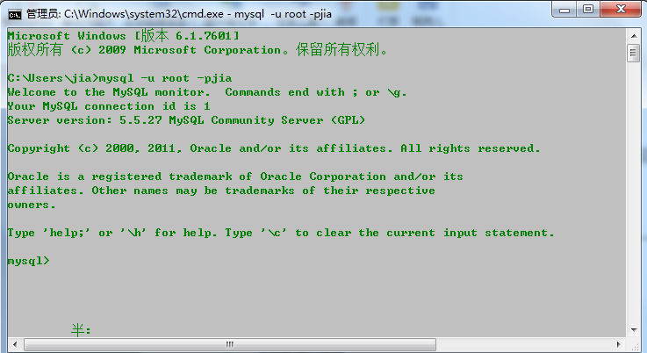
图1.1 MySQL 登陆示意图
2.配置
主配置文件 /etc/my.cnf
单实例多库
家目录配置 ~/.my.cnf 配置便捷登陆
3.启动
systemctl start mariadb
mysql_secure_installation
3.登陆
mysql -u 用户名 -p
\s 查看状态
mysql -S socket路径 -u 用户名 -p //socket 连接，本地
mysql -h 主机ip -u 用户名 -p //tcp/ip 连接
4.操作
\h //帮助
\c //中断当前输入
\d //更改语句结束符，默认';'
\p(pager) //设置输出分页格式，默认标准输出
\e(edit) //可将多条命令写入，运行
\T(tee) //存储终端历史
5.使用
show databases; //查看数据库
create database 库名 character set=utf8（设置字符集）
show create database 库名 //查看当时库创建详情
use 库名 //使用库
create table 表名（项目详情） //创建表
show tables \\查看表
insert into 表名 values（插入内容） \\插入
select * from 表名 //查看表内容
show processlsit //查看登陆用户情况
6.mysql 命令
mysqladmin ping //查看数据库服务状态
7.MySQL自带样本配置文件
/usr/share/mysql/
8.远程用户登陆
本地端创建库
本地创建远程用户 create user remoteuser identified by 'password'
用户授权：grant all on 库.* to remoteuser
远端登陆：mysql -h ip -u remoteuser -p
MySQL基本
1.create table...
create table t_name(id int primary key(主键) auto_increment(自增))
2.引擎，commit
引擎
innodb ： 支持事务 autocommit的开关状态有影响
myisam ： 不支持事务
memory
3.alter 从表结构更改
alter table table_name []
modify //修改列类型
change //修改列名
drop //删除列元素
add //添加列元素
rename //重命名表名
4.update
update table_name set []
limit 数字 //限定更改的行数
5.delete
6.truncate table table_name //清空表内容（表仍存在）
7.drop table table_name
8.备份
mysqldump //逻辑备份
mysqldump 库名 表名1 表名2 > 文件路径
mysqldump --database 库名 > 文件路径
mysqldump --all-database > 文件路径
备份导入：mysql < 备份文件
log_bin //二进制记录日志
/etc/my.cnf
log_bin=name //生成文件在数据文件下，可用srings 文件名 查看
MySQL基础操作命令
库级
show databases [like "%匹配内容%"]；
create
create database [if not exists] db_name [character set=utf8]
#注：Linux系统库名区分大小写，Windows不区分
drop
database db_name [if exists]
表级
create
create table [if not exists] tbl_name
(列名 列类型 [列属性]，[列选项])
[表选项]
列属性
int
float
char（最大255） //定长，给定长度则每个字符都占所给的长度
varchar（最大65535） //变长，字符长度为所有数据中最长位
date //年-月-日
time //时-分-秒
year(2/4) //2位或者4位
#注：时间格式可被函数查询
enum(value1,value2,...) //枚举型
列属性
null | not null
default 默认值 //设置默认值
auto_increment //自增长 ，不可以单独出现，必须有一个键
primary key //主键，不能重复，不可为空，与自增长无关
unique key //不能重
列选项
primary key （列名）
drop
drop table tbl_name
alter
alter table tbl_name table_option
table_options
add 列名 列类型 [default 默认值][after 列名]|[first] //添加列
数据级
insert
insert into tbl_name[(列名)] values（插入内容）
insert into tbl_name select * from tbl_name
delete
delete 删除内容 from tbl_name where 条件
update
update tbl_name set ?=? where 条件
select
select all|指定项 from tbl_name1[table_name2..] [where 条件] [查询选项]
查询选项
group by 列名 //去重
order by 列名[列名..][desc //反向] //排序
limit 数字 //前几列
into outfile '/../..' //导出查询结果
函数
select 函数（列名）...
子查询
select * from tbl_name where 列名=(select ...)
条件优先级
and > or
index索引
针对列，方便快速查询
表文件
MYsiam:
*.frm 表结构
*.MYD 表数据
*.MYI 表索引
innodb：
*.frm 表结构
ibdata1 表数据
主键为索引的一种
创建
create index 索引名 on tbl_name(列名[列名...])
查看
show index from tbl_name
删除
drop index 索引名 on tbl_name
要求
索引列被频繁查询
列数据量大，重复性低
多列索引，注意顺序
view视图
表的快捷方式
create view 视图名 as select 语句 [选项]
选项
with check option //修改检测，超出范围则无法修改
视图无法修改
外键
注意点：
对于mysiam引擎无效
外键值来自于主键
由于外键的需求，主键不能为空且不能重复
创建
create table tbl_name
（列名，列类型... ，foreign key （本表列名） references 表名（主键列名）[选项]）
选项
on delete/update restict(拒绝)/cascade（随之修改）
授权
基本命令
grant 权限名 on 库.表 to 用户名@'域名' identified by '密码' [选项]
查看用户权限
show grants for 用户名
撤回权限
revoke 权限名 on 库.表 from 用户名
注：对于用户权限的修改，即时生效则需要 flush privileges
myql.user中权限的yes或no 是对全局的，并非指某一个表
再授权需要特定命令
二次授权
grant ...用户 with grant option //则此用户可进行授权
[选项]
限制登录
导入导出
mysqldump [登录信息] 操作
登录信息
-u 用户 -p密码
操作
库名 [>备份文件] ***
库名 表名 [>备份文件]
--database 库名 [>备份文件] *** //注意此处两个备份之间的区别，前者备份库下所有表，属于表级，后者备份库，为库级
--all-database [>备份文件]
存储引擎
myisam 不支持事务
innodb 支持事务
数据存储在datadir下的ibdata1，此文件大小自动增长，可在配置文件配置每次增长大小
memory
事务
注：事务为数据级，任何表级和库级的操作都会打断事务并自动提交
begin
...
commit
autocommit //自动提交
数据类型
ABC要素
appropriate 适当
brief 简洁
complete 完整
列约束
unsigned 不能为负数
not null 不能为空
数值数据类型
字符串数据类型
字符集和整理支持
二进制字符串数据类型
时间数据类型
空间数据类型
选择数据类型
考虑哪些数据类型和字符集可以最大限度地减少存储和磁盘I/O
使用固定长度数据类型
所有值长度相同
使用可变数据类型
元数据访问
查看描述数据库结构的数据
查询information_schema 数据库表
其中包含MySQL数据库服务器所管理的所有对象的相关数据
使用show 语句
使用describe（desc）语句
使用mysqlshow客户机
information_schema 数据库

- HTML网站前端相关
- 课程简介
HTML网站前端相关课程有，HTML基础，div和css。主要需要掌握网站前端的基本设计而语言。
- 学习内容
HTML
第一章 基本结构
1. HTML 的基本结构
<html> | 根控制标记
<head> | 头控制标记
<title> | 标题标记
</title> | 标题标记（尾）
</head> | 头控制标记（尾）
<body> | 网页显示区域
</body> | 网页显示区域（尾）
</html> | 根控制标记(尾)

2. HTML 控制标记的格式
开头和结尾成对出现，双标签
(1).<标记名称>单一型,无设置值的。
如：<br />
(2).<标记名称 属性=”属性值”>单一型，有设置值的。
如：<hr width=”80%”>
(3).<标记名称>…</标记名称>对称型，无设置值。
如：<title>…</title>
(4).<标记名称 属性=”属性值”>…</标记名称>对称型， 有设置值。
如：<body bgcolor=”red”>…</body>
3. 最常用的控制标记
第二章 列表与清单
<ul></ul> <ol></ol>
- 表格
<table> </table>
- 图像
<img>
第五章 超链接
第六章 表单
<form></form>
第七章 框架
第八章 活动文字
- JavaScript基础
- 课程简介
JavaScript一种直译式脚本语言，是一种动态类型、弱类型、基于原型的语言，内置支持类型。它的解释器被称为JavaScript引擎，为浏览器的一部分，广泛用于客户端的脚本语言，最早是在HTML（标准通用标记语言下的一个应用）网页上使用，用来给HTML网页增加动态功能。
在1995年时，由Netscape公司的Brendan Eich，在网景导航者浏览器上首次设计实现而成。因为Netscape与Sun合作，Netscape管理层希望它外观看起来像Java，因此取名为JavaScript。但实际上它的语法风格与Self及Scheme较为接近。[1]
为了取得技术优势，微软推出了JScript，CEnvi推出ScriptEase，与JavaScript同样可在浏览器上运行。为了统一规格，因为JavaScript兼容于ECMA标准，因此也称为ECMAScript。
- 学习内容
javascript特效的原理：
对于HTML样式的修改；
编写javascript的流程：
1. 布局：HTML 和 CSS；
2.确定要修改哪些属性；
3.事件：用户的操作；
4.编写JS，在事件中修改样式
JavaScript常识
1. JavaScript严格区分大小写
computer 和 Computer 是两个完全不同的符号
2. JavaScript程序代码的格式
每条功能执行语句的最后用分号（;）结束，每个词之间用空格、制表符、换行符或大括号、小括号这样的分隔符隔开。
3 . JavaScript程序的注释
// 单行注释
/*多行注释
多行注释*/
Note: /**/中可以嵌套//注释，但不能嵌套/*….*/
JavaScript的常量(一)
1 整型常量
2 实型常量 如 12.32、 192.98、 5E7、4e5等。
3 布尔值 如 true和false.
4 null常量 （空，没有给对象赋值）
5 undefined常量 定义的变量没有赋值，也就没有定义类型，js中给变量赋什么类型的值，变量的类型就是这个值的数据类型
JavaScript的常量(二)
字符串型常量
常见运算符如下表所示
表 1 运算符类型
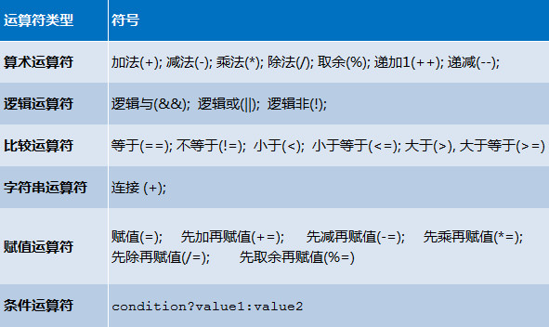
程序的流程控制：
顺序结构
if 条件选择语句
switch 选择语句
while 循环语句
do...while... 语句
for 循环语句
break 与 continue 语句
定义一个函数的方法如下
function (形式参数) {
程序代码
return 表达式
}
对函数进行调用的几种方法
1 函数名 (实际参数1，实际参数2，)
2 变量 = 函数名 (实际参数1，实际参数2，)
3 对于有返回值的函数调用，可以在函数中直接使用返回值
例如：alert(‘Sum=‘ + sum(2,3));
event对象
event对象代表事件的状态，比如事件在其中发生的元素、键盘按键的状态、鼠标的位置、鼠标按钮的状态。
javascript常用事件：
onscroll ; 滚动条发生改变时发生
onload;事件会在页面或图像加载完成后立即发生
onunload;事件在用户退出页面时发生
onclick;事件会在对象被点击时发生（onclick 与 onmousedown 不同。单击事件是在同一元素上发生了鼠标按下事件之后又发生了鼠标放开事件时才发生的）
ondbclick;事件会在对象被双击时发生
onmousemove;事件会在鼠标指针移动时发生。
onmouseover;在鼠标指针移动到指定的对象上时发生
onmouseout;事件会在鼠标指针移出指定的对象时发生
onmousedown;事件会在鼠标按键被按下时发生。
onfocus;事件在对象获得焦点时发生
onblur;事件会在对象失去焦点时发生
onsubmit;事件会在表单中的确认按钮被点击时发生
onmouseup;事件会在鼠标按键被松开时发生
onresize;事件会在窗口或框架被调整大小时发生
onkeydown;事件会在用户按下一个键盘按键时发生
onkeyup;事件会在键盘按键被松开时发生
onkeypress;事件会在键盘按键被按下并释放一个键时发生
onchange;表单文本域或选择域发生改变时触发
onselect;文本框中的文本被选中时触发
oncopy;文本被复制
oncut 与 onpaste 文本域或文本笨剪切或粘贴
oncontextmenu 点击鼠标右键
事件绑定：
addEventListener();
attachEvent();
解除绑定：
removeEventListener();
detachEvent();
阻止事件冒泡：
cancelBubble=true；
stopPropagation()；
form表单对象
form表单对象的最主要功能是能够直接访问HTML当中的form表单。一个web页面可以有一个或多个form表单，使用doucment.forms数组对象可以访问到各个表单。可以将form对象的属性，来引用该表单字段元素所对应的对象。

- 网络基础
- 课程简介
学习网络基础知识，懂得网络编程所需的知识。
- 学习内容
OSI七层模型
ISO（国际标准化组织）研发
网络由美国发明，最初用于军事
为了不同厂商之间通信，OSI制定之间的标准。
OSI：模块化，各模块之间用接口（需要统一标准化）通信
-----上三层-----------------------------------------上三层产生了数据
7 应用层 用户，生成数据
6 表示层 数据格式化，数据统一格式，如时间日期，ASCII码等
5 会话层 会话的开始与结束
----------------------------------------------------
4 传输层 数据分组（分片）TCP/UDP //需要即使性时效性（如语音视频）：UDP，大部分为TCP 传输层给数据加（TCP/UDP）报头
3 网络层 处理IP，再添加IP报文头
2 数据链路层 MAC地址，嵌套在网卡上的地址，12个16进制数，两个一组，前三组为网卡厂商。MAC地址不具有汇总性。添加MAC头部以及FCS校验码尾部。
1 物理层 将数字信号转化成电信号，传输。
交换机(switch)（二层）：
物理层，数据链路层 ->即可识别数据接收对象
路由器(router)（三层）：
物理层，数据链路层，网络层 ->更快的识别数据接收对象，利用网络层IP地址的汇总性
选择数据传输路线
集线器(hub)（一层）：
物理层，增大信号，没有缓存，不能同时传输（碰撞），CSMA/CD 带有冲突检测的载波监听，减少碰撞
令牌环网：
解决碰撞问题
TCP/IP协议栈（一堆协议）
TCP
三次握手
bit 位 一个1或0
Byte 字节 1Byte=8bit
UDP
IP地址（IPv4）：
格式：8位.8位.8位.8位
分类： 私网地址： 公网地址：
A 0.0.0.0-127.255.255.255 0.0.0.0-01111111.255.255.255 10.0.0.0-10.255.255.255
B 128.0.0.0-191.255.255.255 10000000.0.0.0-10111111.255.255.255 172.16.0.0-172.31.255.255
C 192.0.0.0-223.255.255.255 11000000.0.0.0-11011111.255.255.255 192.168.0.0-192.168.255.255
D 224.0.0.0-239.255.255.255 1110
E 240.0.0.0-255.255.255.255
子网掩码：隔离广播域
单播：一对一
广播：询问
广播域
组播：
广播域算法： 子网掩码二进制
IP地址二进制 子网掩码位1的位ip位不变，其余IP位从全零到全一的范围
子网划分：避免IP地址浪费
全零：网络地址，代表范围
全一：广播地址
- Django网站开发框架
- 课程简介
Django 是由 Python 开发的一个免费的开源网站框架，可以用于快速搭建高性能，优雅的网站！
- 学习内容
Django 基础教程
Django 环境搭建
1 需要先安装pip
(1). ubuntu:
sudo apt-get install python-pip
(2). Fedora:
yum install python-pip
(3). Linux, Mac OSX, Windows 下都可用 get-pip.py 来安装 pip：https://pip.pypa.io/en/latest/installing.html
或者直接下载：get-pip.py 然后运行在终端运行 python get-pip.py 就可以安装 pip。
Note: 也可以下载 pip 源码包，运行 python setup.py install 进行安装
2 利用 pip 安装 Django
（sudo) pip install Django
(sudo) pip install Django==1.6.10 或者 pip install Django==1.7.6
如果想升级 pip 可以用：
(sudo) pip install --upgrade pip
Windows 用户不要加 sudo，如果提示 ‘python’不是内部或外部命令，也不是可运行的程序或批处理文件。
那说明你的 Python 没有安装好，或者环境变量没有配置正确，最简单的办法是安装新版本的 Python 2.7.9, 里面集成了 pip，安装时要勾选上环境变量这一个
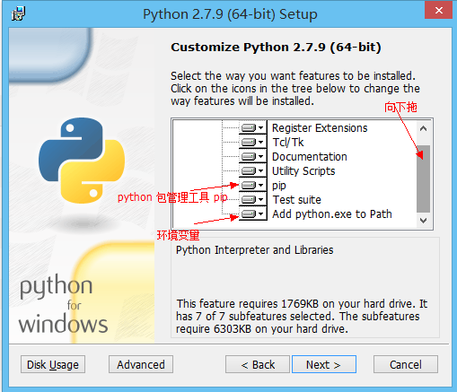
图2.1 django 安装示意图
Django 基本命令
1. 新建一个 django project
1 | django-admin.py startproject project-name
一个 project 为一个项目，project-name 项目名称，改成你自己的，要符合Python 的变量命名规则（以下划线或字母开头）
2. 新建 app
1  2 | python manage.py startapp app-name  或 django-admin.py startapp app-name
一般一个项目有多个app, 当然通用的app也可以在多个项目中使用。
3. 同步数据库
1  2  3  4  5 | python manage.py syncdb  注意：Django 1.7.1及以上的版本需要用以下命令  python manage.py makemigrations  python manage.py migrate
这种方法可以创建表，当你在models.py中新增了类时，运行它就可以自动在数据库中创建表了，不用手动创建。
备注：对已有的 models 进行修改，Django 1.7之前的版本的Django都是无法自动更改表结构的，不过有第三方工具 south,详见 Django 数据库迁移 一节。
4. 使用开发服务器
开发服务器，即开发时使用，一般修改代码后会自动重启，方便调试和开发，但是由于性能问题，建议只用来测试，不要用在生产环境。
1  2  3  4  5  6  7  8  9  10  11 | python manage.py runserver  # 当提示端口被占用的时候，可以用其它端口：  python manage.py runserver 8001  python manage.py runserver 9999  （当然也可以kill掉占用端口的进程）  # 监听所有可用 ip （电脑可能有一个或多个内网ip，一个或多个外网ip，即有多个ip地址）  python manage.py runserver 0.0.0.0:8000  # 如果是外网或者局域网电脑上可以用其它电脑查看开发服务器  # 访问对应的 ip加端口，比如 http://172.16.20.2:8000
5. 清空数据库
1 | python manage.py flush
此命令会询问是 yes 还是 no, 选择 yes 会把数据全部清空掉，只留下空表。
6. 创建超级管理员
1  2  3  4  5  6 | python manage.py createsuperuser  # 按照提示输入用户名和对应的密码就好了邮箱可以留空，用户名和密码必填  # 修改 用户密码可以用：  python manage.py changepassword username
7. 导出数据 导入数据
1  2 | python manage.py dumpdata appname > appname.json  python manage.py loaddata appname.json
关于数据操作 详见：数据导入数据迁移，现在了解有这个用法就可以了。
8. Django 项目环境终端
1 | python manage.py shell
如果你安装了 bpython 或 ipython 会自动用它们的界面，推荐安装 bpython。
这个命令和 直接运行 python 或 bpython 进入 shell 的区别是：你可以在这个 shell 里面调用当前项目的 models.py 中的 API，对于操作数据，还有一些小测试非常方便。
9. 数据库命令行
1 | python manage.py dbshell
Django 会自动进入在settings.py中设置的数据库，如果是 MySQL 或 postgreSQL,会要求输入数据库用户密码。
在这个终端可以执行数据库的SQL语句。如果您对SQL比较熟悉，可能喜欢这种方式。
10. 更多命令
1 | 终端上输入 python manage.py 可以看到详细的列表，在忘记子名称的时候特别有用。

Django 视图与网址
Django中网址是写在 urls.py 文件中，用正则表达式对应 views.py 中的一个函数(或者generic类),我们用一个项目来演示。
Django 视图与网址进阶
Django 模板（templates)
Django 模板进阶
1. 创建一个 zqxt_tmpl 项目，和一个 名称为 learn 的应用
2. 把 learn 加入到 settings.INSTALLED_APPS中
3. 打开 learn/views.py 写一个首页的视图
4. 在 learn目录下新建一个 templates 文件夹，里面新建一个 home.html
Django 模型(数据库)
Django 模型是与数据库相关的，与数据库相关的代码一般写在 models.py 中，Django 支持 sqlite3, MySQL, PostgreSQL等数据库，只需要在settings.py中配置即可，不用更改models.py中的代码，丰富的API极大的方便了使用。
Django 自定义 Field
Django 数据表更改
Django QuerySet API
Django 后台
Django 表单
新建一个 forms.py 文件
Django 配置
Django 静态文件
Django 部署 (Apache)
1. 安装 apache2 和 mod_wsgi
2. 确认安装的apache2版本号
3. 准备一个新网站
4. 修改wsgi.py文件
5. 设置目录和文件权限
6. 激活新网站

- Openstack云计算
- 课程简介
OpenStack是一个由NASA（美国国家航空航天局）和Rackspace合作研发并发起的，以Apache许可证授权的自由软件和开放源代码项目。
OpenStack是一个开源的云计算管理平台项目，由几个主要的组件组合起来完成具体工作。OpenStack支持几乎所有类型的云环境，项目目标是提供实施简单、可大规模扩展、丰富、标准统一的云计算管理平台。OpenStack通过各种互补的服务提供了基础设施即服务（IaaS）的解决方案，每个服务提供API以进行集成。
- 学习内容
yum install openstack-packstack
使用packstack交互或生成应答文件
--gen-answer-file生成应答文件
--answer-file使用应答文件进行部署
使用应答文件进行部署时产生的任何错误，都需要使用packstack命令重新进行部署，packstack产生的日志将会记录在/var/tmp/packstack*/.packstack中
修改ansewer-file
CONFIG_HEAT_INSTALL=y
安装Heat服务，这个服务对设置密码和使用其他服务中起到作用
CONFIG_NTP_SERVERS=172.25.254.254
配置NTP服务器作为同步
CONFIG_KEYSTONE_ADMIN_PW=redhat
配置keystone admin密码CONFIG_DEFAULT_PASSWORD参数将把所有的密码设置为该密码
CONFIG_CINDER_VOLUMES_CREATE=n
是否为cinder创建逻辑卷
CONFIG_NEUTRON_FWAAS=y
配置firewall as a service(FWAAS)
CONFIG_NEUTRON_ML2_TYPE_DRIVERS=vlan
配置neutron ml2插件驱动，多个条目可用，隔开
CONFIG_NEUTRON_ML2_TENANT_NETWORK_TYPES=vlan
配置neutron ml2租户网络类型，多个条目可用，隔开
CONFIG_NEUTRON_ML2_VLAN_RANGES=physnet1:1:1000
配置neutron VLAN使用范围，指定一个物理网络名称和起止VLAN ID，多个条目可用，隔开，物理网络名称，是任意的一个名称将VID和OVS网桥以及物理网络设备相绑定。
4.2 实训期间完成的实践项目

项目1
项目名称：python爬虫贴吧图片
项目简介：用python 知识，运用HTML，urllib，正则等扒取贴吧网页的图片
项目2
项目名称：Python HTML生成
项目简介：用Python文件处理与正则实现普通文档到HTML的转换
项目内容：部分代码如下图所示
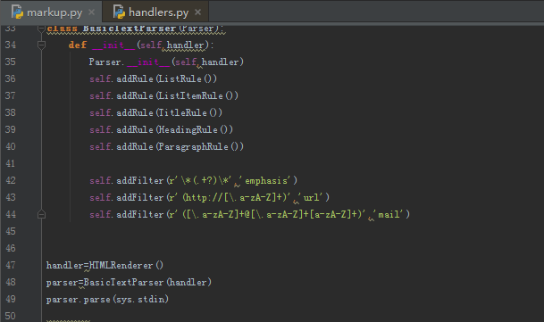
图 1.1 项目1 部分代码
项目3
项目名称：Flask 财务系统，排行榜
项目简介：Flask实际项目，实现主播财务相关的逻辑与数据的处理
项目内容：项目效果如下图所示
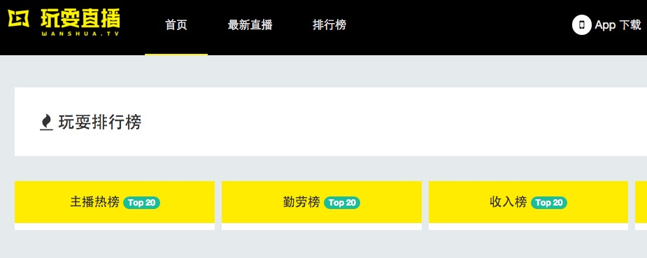
图 3.1 项目3效果图

项目4
项目名称：django 网站搜索功能
项目简介：连接数据库，网站搜索区数据的查询功能实现
项目5
项目名称：JavaScript 百度灰化登录
项目简介：JavaScript和相关网站前端知识实现模拟百度灰化登录的功能
项目内容：项目效果如下图
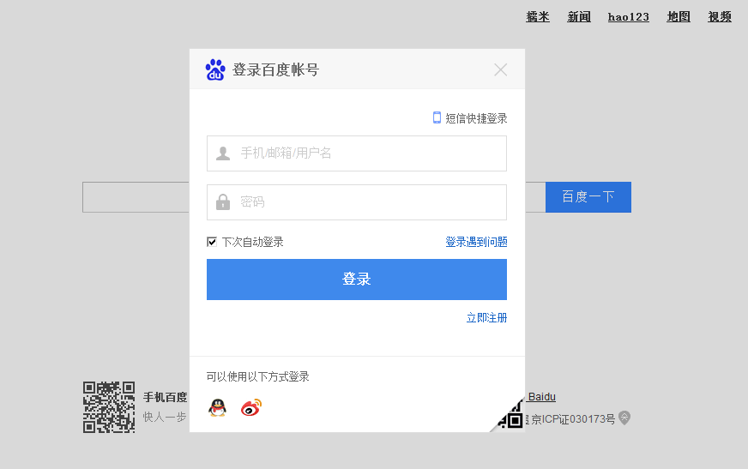
图 5.1 项目5效果图
项目6
项目名称：django开发公司网站
项目简介：连接数据库，实现导航功能与新闻文章阅读
项目内容：部分代码如下图
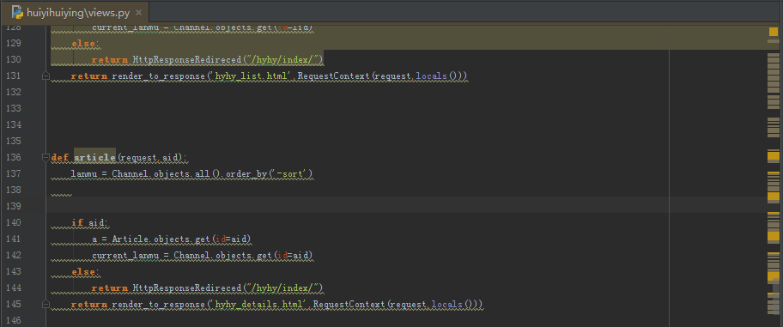
图6.1 项目6视图部分代码
项目7
项目名称：Python web 综合项目
项目简介：运用Python，Django，MySQL，HTML网站前端语言设计个人网站并步
项目内容：设计个人博客网站，www.jzp.comli.com,首页如下图所示

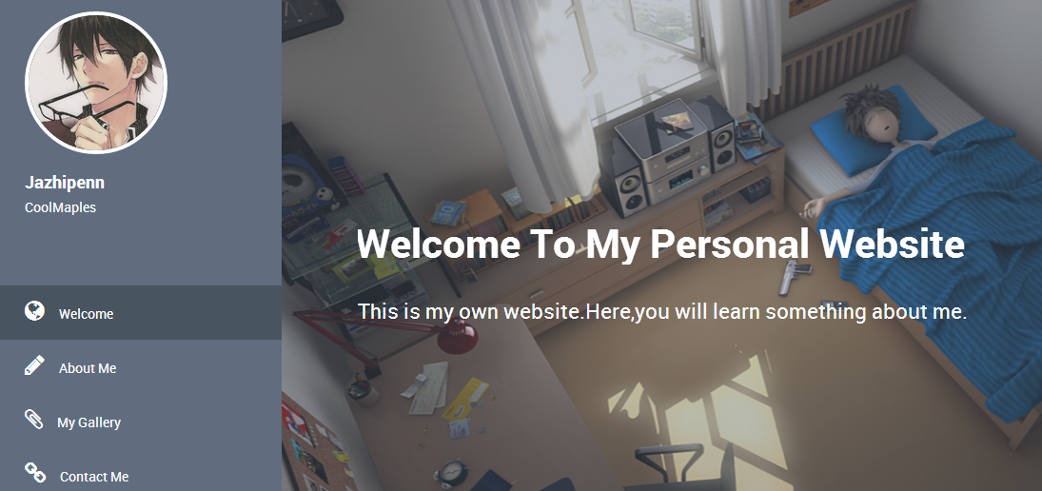
图 7.1 项目6 首页图示
5 实训收获与体会
这次实训是以定制班的形式，进行的一次为期半年的培训以及一个月的工作。在学校的课程学习的差不多的情况下，我选择了去外面培训。这也是作为一个应届生，面临毕业和就业压力时的最容易选择的道路。这次实训中我选择的培训方向为Python web开发，之前在学校的学习中，学习过计算机的基础知识，有硬件相关的，软件相关的，程序编译语言等都有涉及，这些知识的学习只是系统的认识，有一定的了解和对相关只是有一定的基础。由于我比较喜欢计算机的东西，倾向于网络编程方向。分析市场，在编程方向web比较热门。而对编程语言的选择上，有C语言与Java的基础情况下，Python是比较简单易学，市场需求比较大的语言。在这个方向的培训中，我学习到了Linux，MySQL，HTML，这些基础的网络编程所需的知识，并且学习django这个比较全面与使用的web开发框架。还有接触openstack云计算的基础知识，这也是未来科技领域的主导方向。这次培训中，我学习到了很多的知识，这次实训，就是一次个人的表现与领悟时间，是一次自我学习的机会，这样可以提升自我的综合能力，扩充自己的知识储备。还有这次实训最重要的是引领我一个方向，指导我前进的道路，使我不再迷茫，看清市场需求，了解行业情况，包装自己，完善自己，迎合工作。最后在实训的过程中，不仅有知识的提升，还有个人能力有社会经验的提升，使得我明白了很多道理，看清了很多现实，懂得了如何了解自己，展现自己，为我的就业，为我的未来做出了莫大的贡献。

6 致谢
不经意间，这次实训算是结束了，一切都还算是比较顺利。首先，我要感谢学校，感谢学院，感谢各位老师给的这次宝贵的机会和他们的全力支持，以及老师们的亲切关怀。其次，我要感谢培训公司和各位培训老师，他们的倾囊相授，耐心教导和指引，为我们的扎实职业技能而努力。还要感谢北京一起玩耍科技有限公司给我的工作机会，使我认清自己，适应工作。最后要感谢我的家人朋友的支持和信任，你们的关怀，使我有动力，有信心，一直走下去，走向美好的明天。
最后，感谢在实训中给予过我帮助的人们，为我未来职业生涯打开了大门，为我的未来指导方向和一路陪伴，谢谢你们。

指  导  教  师  意  见 | 指导教师签字：  年 月 日
成绩
备注

